КИПиА ЯМАЛ
6-й разряд · МДК.01.02
Полный конспект лекции на 1 час
Тема 2.6. Промышленные сети и интерфейсы
RS-232, RS-485, HART, Modbus, Ethernet, оптоволокно и конвертеры
КУПД «Слесарь по КИПиА» от 21.04.2026 № УПД-15
Параметр | Значение
МДК | МДК.01.02 «Ремонт, регулировка, испытания и сдача систем автоматики»
Тема | 2.6 «Промышленные сети и интерфейсы»
Объём | 1 академический час теории + 2 часа ЛПЗ
Основа | КУПД «Слесарь по КИПиА» от 21.04.2026 № УПД-15

СОДЕРЖАНИЕ
1. Промышленные сети в автоматизации
1.1. Отличие от офисных сетей
2. Последовательный интерфейс RS-232
2.1. Соединение устройств
2.2. Асинхронный формат передачи
3. Промышленный интерфейс RS-485
3.1. Дифференциальная передача
3.2. Магистраль, согласование и кабель
4. HART
5. Modbus
5.1. Уровни и модель обмена
5.2. Modbus RTU
6. Промышленный Ethernet
7. Оптоволоконная связь
8. Преобразователи интерфейсов
9. Диагностика промышленной сети
10. Выбор интерфейса
11. Итоги и контрольные вопросы

1. Промышленные сети в автоматизации
Промышленная сеть связывает датчики, преобразователи, удалённые модули ввода-вывода, контроллеры, панели оператора и системы верхнего уровня. Её задача — передавать технологические данные и команды в условиях реального производства.
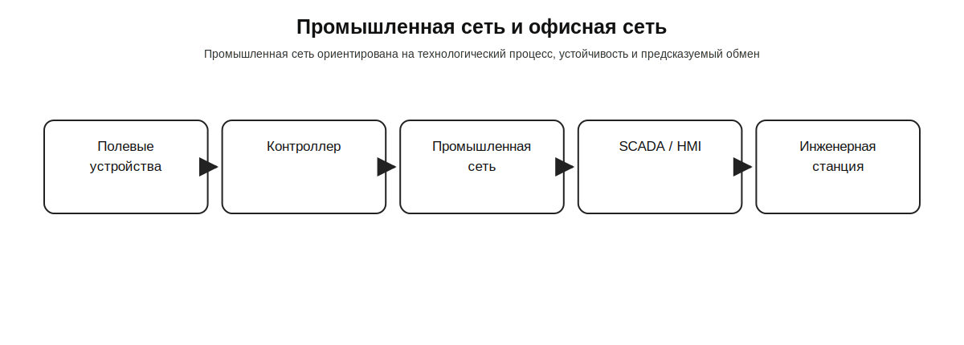
Рисунок 1. Место промышленной сети в системе автоматизации.

1.1. Отличие от офисных сетей
Офисная сеть в первую очередь обслуживает пользовательский трафик. Для промышленной сети особенно важны предсказуемость обмена, устойчивость к производственным условиям, диагностируемость, совместимость устройств и возможность длительной непрерывной эксплуатации. Требования зависят от конкретного объекта и применяемого стандарта.

2. Последовательный интерфейс RS-232
RS-232 — последовательный интерфейс, традиционно используемый для связи двух устройств. В простейшей схеме применяются линии передачи Tx, приёма Rx и общий провод. Передача является несимметричной относительно общего провода, поэтому RS-232 типично применяют на сравнительно коротких линиях.
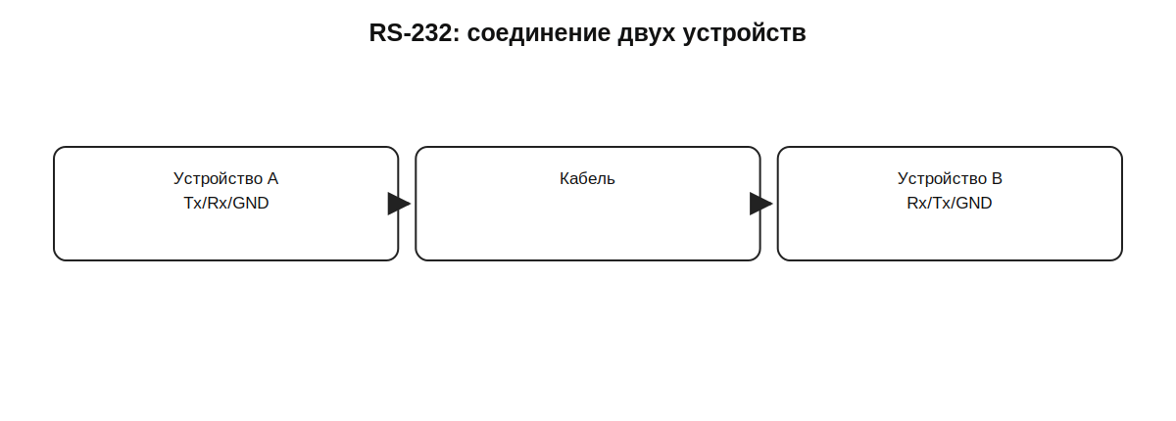
Рисунок 2. Упрощённое соединение RS-232.

2.1. Соединение устройств
Передающий выход Tx одного устройства должен поступать на принимающий вход Rx второго. Для диагностического соединения важно учитывать тип разъёма и назначение контактов конкретного оборудования: одинаковый разъём не гарантирует одинаковую распиновку.

2.2. Асинхронный формат передачи
При асинхронной передаче отдельная линия тактовой синхронизации не используется. Приёмник и передатчик заранее настраиваются на одинаковые параметры: скорость, число бит данных, наличие/тип контроля чётности и число стоповых битов. Например, 9600 8N1 означает 9600 бит/с, 8 бит данных, без чётности, один стоповый бит.
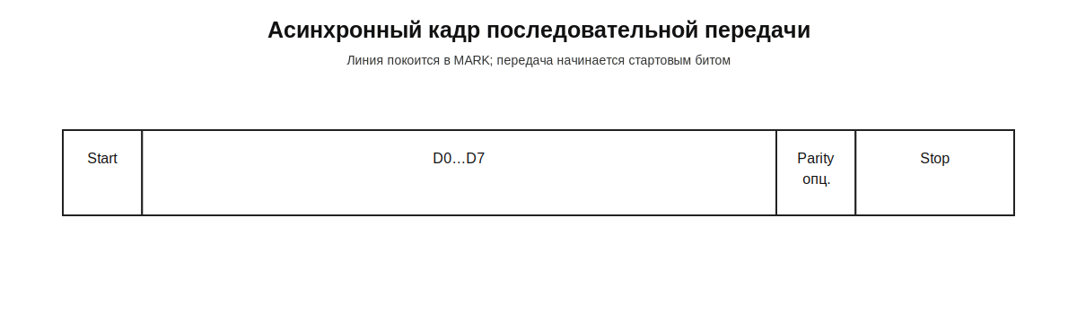
Рисунок 3. Упрощённый асинхронный кадр.

3. Промышленный интерфейс RS-485
RS-485 использует дифференциальную передачу: приёмник оценивает разность потенциалов между двумя проводниками линии. Благодаря этому интерфейс лучше подходит для промышленной среды и многоточечной сети, чем простая несимметричная передача.
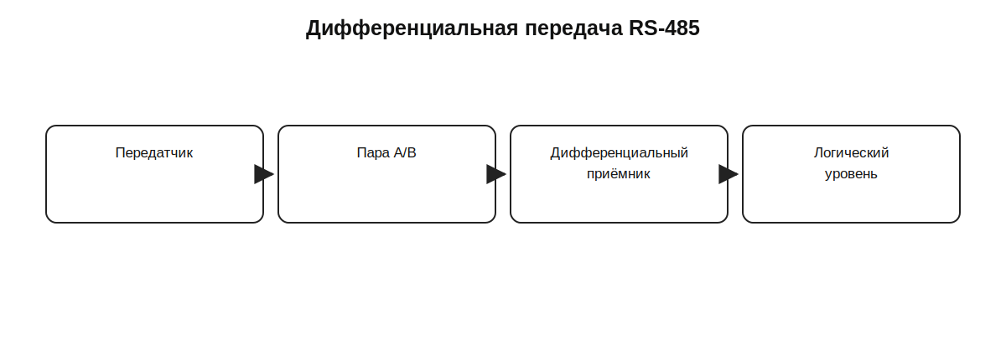
Рисунок 4. Идея дифференциальной передачи.

3.1. Дифференциальная передача
Состояние линии определяется взаимным уровнем проводников пары. Обозначение A/B у разных производителей может трактоваться по-разному, поэтому при подключении следует опираться на документацию конкретных устройств и проверять полярность фактическим обменом.

3.2. Магистраль, согласование и кабель
Классическая сеть RS-485 строится как магистраль с подключением устройств короткими ответвлениями. Согласующие резисторы устанавливают на двух физических концах магистрали. Неправильная топология, длинные ответвления и лишние терминаторы могут вызвать отражения и ошибки.
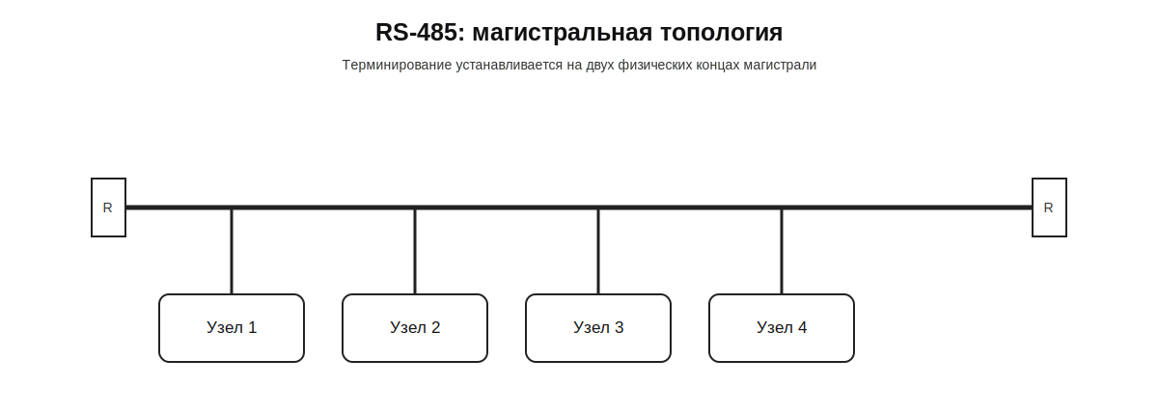
Рисунок 5. Магистраль RS-485 с терминаторами на концах.
Кабель выбирают с учётом витой пары, волновых свойств, экрана, длины и условий прокладки. Точные требования всегда берут из документации оборудования и проекта.

4. HART
HART позволяет передавать цифровую информацию совместно с обычным аналоговым сигналом 4–20 мА. На постоянную токовую составляющую накладывается малый цифровой FSK-сигнал. Аналоговый канал продолжает нести основное измеренное значение, а цифровой используется для идентификации, параметрирования и диагностики интеллектуального прибора.
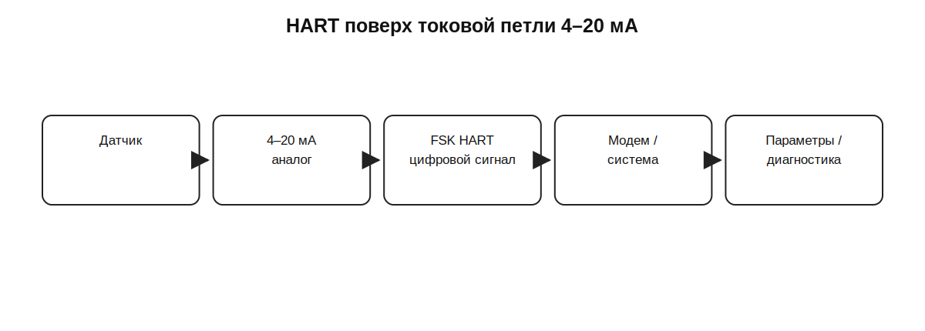
Рисунок 6. Совмещение 4–20 мА и HART.

5. Modbus
Modbus — распространённый промышленный протокол обмена прикладными данными. Он определяет модель запросов, функций и данных, но может работать поверх разных транспортных сред. Поэтому нельзя путать Modbus и RS-485: RS-485 — физический интерфейс, Modbus — протокол более высокого уровня.

5.1. Уровни и модель обмена
В учебном представлении полезно разделять три уровня: физическая линия, канальный формат передачи и прикладная команда. Например, Modbus RTU часто работает поверх RS-485, а Modbus TCP — поверх Ethernet.
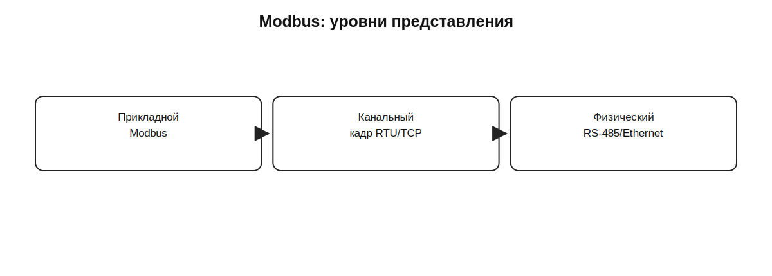
Рисунок 7. Разделение уровней при обмене Modbus.
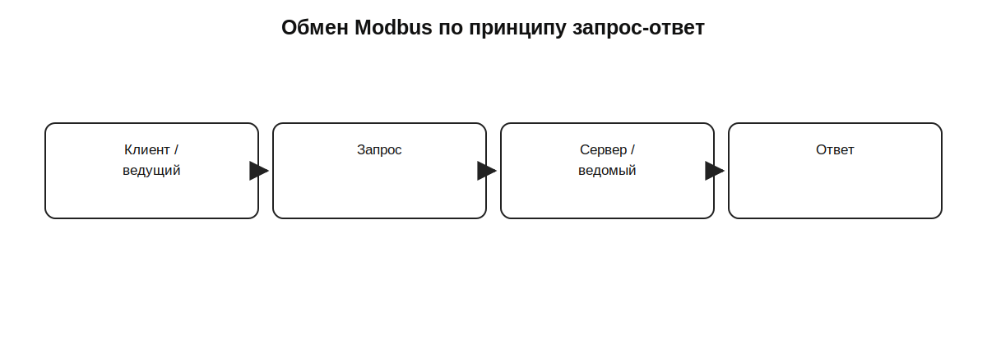
Рисунок 8. Типовой запрос-ответ.

5.2. Modbus RTU
Упрощённый кадр Modbus RTU содержит адрес устройства, код функции, данные и контроль CRC. Адрес определяет получателя, функция — требуемое действие, данные содержат параметры запроса/ответа, CRC позволяет обнаружить повреждение кадра.
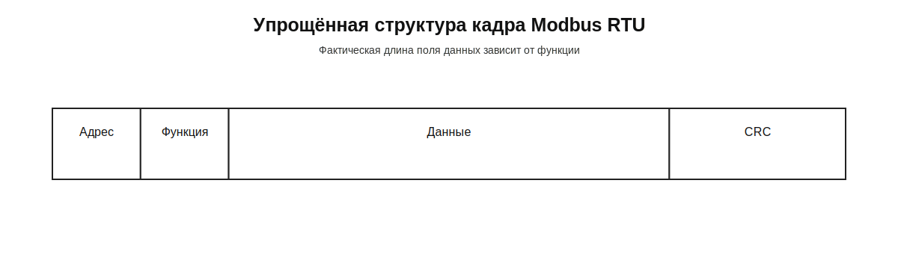
Рисунок 9. Упрощённая структура кадра Modbus RTU.
Для корректного обмена недостаточно правильного адреса: должны совпадать скорость, биты данных, чётность, стоповые биты и настройки протокола.

6. Промышленный Ethernet
Ethernet используется для связи контроллеров, HMI, SCADA, инженерных станций, шлюзов и удалённых модулей. В промышленном исполнении применяют оборудование, рассчитанное на соответствующие условия эксплуатации и требования конкретной системы.
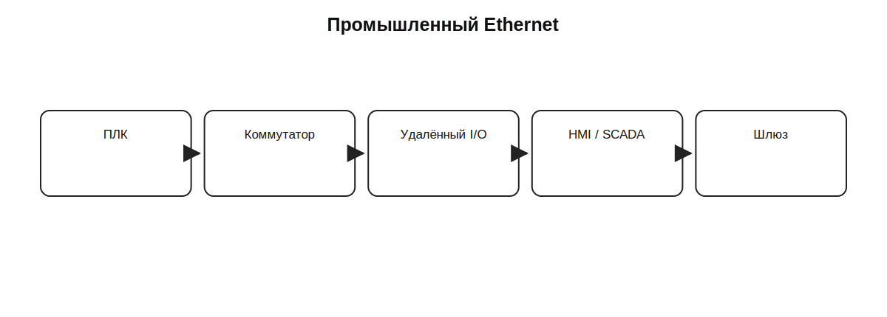
Рисунок 10. Пример сети промышленного Ethernet.

7. Оптоволоконная связь
В оптоволоконной линии информация передаётся светом. Волокно обеспечивает электрическую развязку между концами и высокую устойчивость к электромагнитным воздействиям. Оно требует оптических трансиверов, аккуратного монтажа и контроля состояния соединителей.
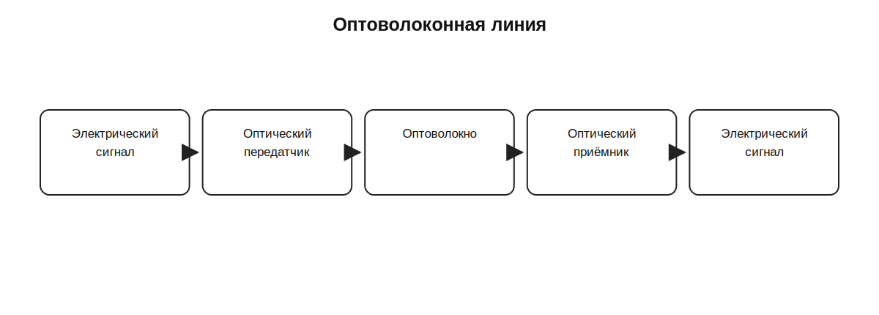
Рисунок 11. Принцип оптической линии.
Различают разные типы волокон и оптических интерфейсов. Конкретный тип, допустимое расстояние и разъёмы выбирают по проекту и паспортам оборудования.

8. Преобразователи интерфейсов
Конвертеры применяются, когда устройства имеют разные физические интерфейсы: например, RS-232/RS-485 или RS-485/Ethernet. При диагностике важно понимать, что конвертер может преобразовывать только физический интерфейс либо одновременно выполнять роль сетевого шлюза с преобразованием протокола.
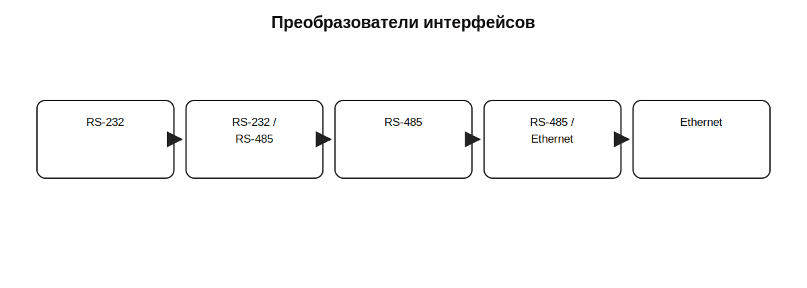
Рисунок 12. Примеры преобразователей интерфейсов.

9. Диагностика промышленной сети
Поиск неисправности выполняют от простого к сложному: сначала физическое состояние линии, затем параметры порта, адресацию и прикладной протокол.
- Проверить питание всех активных устройств.
- Проверить кабель, разъёмы, целостность и полярность линии.
- Проверить топологию и терминаторы RS-485.
- Сверить скорость, формат кадра и режим интерфейса.
- Проверить уникальность и правильность адресов.
- Проверить, кто инициирует обмен и есть ли трафик.
- Проверить код функции/команду и ожидаемый формат ответа.
- При необходимости локализовать участок сети последовательным отключением или заменой заведомо исправным элементом.
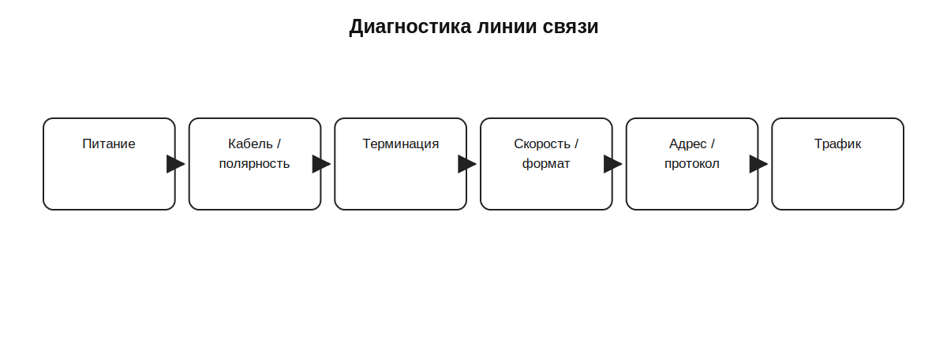
Рисунок 13. Логика первичной диагностики.

10. Выбор интерфейса
Интерфейс выбирается не по принципу «новее лучше», а по задаче. Для сервисного соединения двух устройств может быть достаточно RS-232. Для магистральной линии нескольких полевых устройств — RS-485. Для сети контроллеров и верхнего уровня — Ethernet. Для связи на помехоопасном или электрически разнесённом участке может быть рационально оптоволокно.
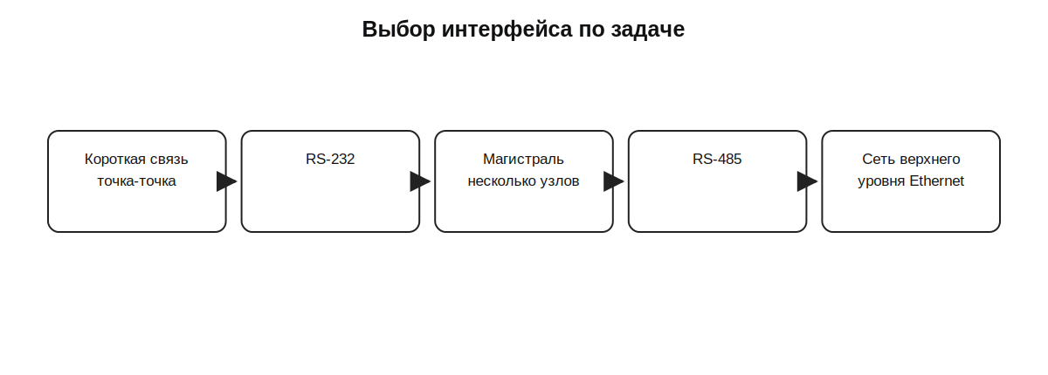
Рисунок 14. Упрощённый подход к выбору интерфейса.

11. Итоги и контрольные вопросы
При работе с промышленными сетями важно разделять физический интерфейс, параметры передачи и протокол. Большинство проблем связи локализуются быстрее, если проверять сеть по уровням — от кабеля и питания к параметрам и сообщениям.
1. Чем промышленная сеть отличается от офисной по назначению?
2. Как соединяются Tx и Rx при RS-232?
3. Что означает формат 8N1?
4. Почему RS-485 использует дифференциальную передачу?
5. Где располагают терминаторы магистрали RS-485?
6. Что передаёт HART поверх 4–20 мА?
7. Почему RS-485 и Modbus нельзя считать одним и тем же?
8. Из каких основных полей состоит Modbus RTU кадр?
9. Какова роль CRC?
10. Где в системе автоматики применяется Ethernet?
11. Какое ключевое преимущество даёт оптоволокно с точки зрения электрической развязки?
12. Чем конвертер интерфейса отличается от шлюза протоколов?
13. Какие проверки выполнить первыми при отсутствии связи?

Источники
1. КУПД «Слесарь по КИПиА» от 21.04.2026 № УПД-15, тема 2.6.
2. Дополнительные учебные схемы и диагностические задания разработаны на основе содержания темы КУПД.

